ГУАП

КАФЕДРА № 42

ОТЧЕТ
ЗАЩИЩЕН С ОЦЕНКОЙ ПРЕПОДАВАТЕЛЬ

ассистент |  |  |  | В. В. Жукалин
должность, уч. степень, звание |  | подпись, дата |  | инициалы, фамилия

ОТЧЕТ О ЛАБОРАТОРНОЙ РАБОТЕ №4

РЕАЛИЗАЦИЯ АДАПТИВНОСТИ КЛИЕНТСКОЙ ЧАСТИ ВЕБ-ПРИЛОЖЕНИЯ
по курсу: Web-программирование

РАБОТУ ВЫПОЛНИЛ

СТУДЕНТ гр. № | 4321 |  | И.А. Лаврешин
 |  | подпись, дата | инициалы, фамилия

Санкт-Петербург 2026

1 Цель работы
Реализовать адаптивную клиентскую часть веб-приложения SignalBoard на Next.js: создать гибкие макеты для галереи, модального окна, бургер-меню и карты, настроить responsive-изображения, проверить приложение на нескольких ширинах viewport, выполнить Lighthouse-аудит и документированно устранить обнаруженные проблемы.

2 Задание
Продолжить проект лабораторной работы № 3. Проверить автоматический viewport metadata в App Router, применить mobile-first подход и обоснованные контрольные точки, использовать относительные размеры, CSS Grid, Flexbox, minmax() и clamp(), исключить горизонтальную прокрутку на узких экранах, настроить свойство sizes компонента next/image, адаптировать модальное окно к ширине и динамической высоте viewport, адаптировать бургер-меню с сохранением клавиатурной доступности, обновлять размеры карты после изменения контейнера, учесть hover, тип указателя и prefers-reduced-motion. Проверить интерфейс на ширинах 320, 375, 768, 1024 и 1440 CSS px и при масштабе 200 %, выполнить по три исходных и итоговых Lighthouse-запуска production-сборки с одинаковой конфигурацией, исправить не менее трёх подтверждённых проблем и проверить npm run lint и npm run build.

3 Ход выполнения задания
Исходное состояние. После лабораторной работы № 3 приложение содержало галерею сигналов с фотографиями, модальное окно, бургер-меню и карту, но размеры были заданы преимущественно в пикселях: сетка карточек minmax(240px, 1fr), карта фиксированной высоты 480px, модальное окно ограничивалось 100dvh без учёта альбомной ориентации, hover-эффект срабатывал и на сенсорных экранах, а изображения имели общее значение sizes.
Контрольные точки выбраны по содержимому, а не по моделям устройств. 30rem (480 px) – ширина, на которой модальному окну и карте становится тесно и нужно уменьшить отступы; 48rem (768 px) – с этой ширины в ряд помещаются две карточки минимальной ширины 16rem с отступами. Остальная перестройка выполняется без медиазапросов за счёт auto-fit, minmax() и clamp(). Базовые стили написаны для узкого экрана (mobile-first), медиазапросы min-width только добавляют возможности.
Viewport metadata. Next.js App Router автоматически добавляет в head тег <meta name="viewport" content="width=device-width, initial-scale=1">, поэтому вручную его писать не нужно. Масштабирование не отключено (нет maximum-scale и user-scalable=no). В layout.tsx через экспорт viewport задаются только цвет темы и цветовая схема:
export const viewport: Viewport = {
themeColor: "#eef3f8",
colorScheme: "light",
};
Адаптивная галерея. Одна и та же разметка перестраивается от одной до трёх-четырёх колонок без дублирования JSX. Функция min(100%, 15rem) не даёт карточке стать шире экрана 320 px, aspect-ratio резервирует место изображения до загрузки:
.grid {
display: grid;
grid-template-columns: repeat(auto-fit, minmax(min(100%, 15rem), 1fr));
gap: clamp(0.9rem, 2.5vw, 1.5rem);
}
.imageWrap { position: relative; aspect-ratio: 3 / 2; overflow: hidden; }
@media (hover: hover) and (pointer: fine) {
.card:hover { transform: translateY(-0.15rem); }
}
@media (min-width: 48rem) {
.grid { grid-template-columns: repeat(auto-fit, minmax(16rem, 1fr)); }
}
Свойство sizes сообщает браузеру реальную ширину слота изображения, чтобы из srcset выбирался подходящий файл. Для первой карточки, которая является LCP-изображением первого экрана, отключена ленивая загрузка и задан высокий приоритет:
<Image
src={signal.image}
alt={signal.imageAlt}
fill
sizes="(max-width: 47.99rem) calc(100vw - 2rem), (max-width: 74.99rem) 45vw, 22rem"
className={styles.image}
loading={index === 0 ? "eager" : "lazy"}
fetchPriority={index === 0 ? "high" : "auto"}
/>
Адаптивное модальное окно помещается в динамическую высоту viewport 100dvh, которая учитывает появление и скрытие панели адреса мобильного браузера, и прокручивает длинное содержимое. Клавиатурная модель лабораторной работы № 3 сохранена:
.overlay { padding: clamp(0.5rem, 3vw, 1.5rem); }
.dialog {
width: min(47.5rem, 100%);
max-height: calc(100dvh - 1rem);
overflow-y: auto;
padding: clamp(1rem, 4vw, 1.75rem);
}
@media (orientation: landscape) and (max-height: 32rem) {
.dialog { max-height: calc(100dvh - 0.5rem); }
}
Адаптивное бургер-меню занимает всю высоту 100dvh, учитывает вырезы экрана через env(safe-area-inset-*) и на ширине до 30rem раскрывается на весь экран:
.openButton {
top: max(0.75rem, env(safe-area-inset-top));
right: max(0.75rem, env(safe-area-inset-right));
}
.panel {
width: min(26rem, 100%);
height: 100dvh;
overflow-y: auto;
padding: max(1rem, env(safe-area-inset-top)) max(1rem, env(safe-area-inset-right))
max(1rem, env(safe-area-inset-bottom)) 1rem;
}
Карта. Высота контейнера задана через clamp(18rem, 58vh, 32rem), на узком экране – min(65dvh, 24rem). API Яндекс Карт само не узнаёт об изменении размеров контейнера, поэтому ResizeObserver вызывает map.container.fitToViewport(), а в cleanup наблюдатель отключается:
resizeObserver = new ResizeObserver(() => {
map?.container.fitToViewport();
});
resizeObserver.observe(containerRef.current);
// cleanup
return () => {
disposed = true;
resizeObserver?.disconnect();
map?.destroy();
};
Режим уменьшенного движения задаётся в globals.css и отключает необязательные анимации и плавную прокрутку по системной настройке пользователя:
@media (prefers-reduced-motion: reduce) {
*, *::before, *::after {
scroll-behavior: auto !important;
animation-duration: 0.01ms !important;
transition-duration: 0.01ms !important;
}
}
Ручная матрица ширин. Production-сборка открыта в браузере с viewport 320, 375, 768, 1024 и 1440 CSS px; для каждого маршрута сравнивались scrollWidth и clientWidth корневого элемента и считалось число колонок сетки. Результаты приведены в таблице 1: горизонтальной прокрутки нет ни на одной ширине.
Таблица 1 – Ручная матрица контрольных ширин
Ширина | Колонок /gallery | Колонок /signals | Гориз. прокрутка | Модальное окно, меню
320 px | 1 | 1 | нет | Помещаются, фокус сохранён
375 px | 1 | 1 | нет | Помещаются, фокус сохранён
768 px | 2 | 2 | нет | Помещаются, фокус сохранён
1024 px | 3 | 3 | нет | Помещаются, фокус сохранён
1440 px | 3 | 4 | нет | Помещаются, фокус сохранён

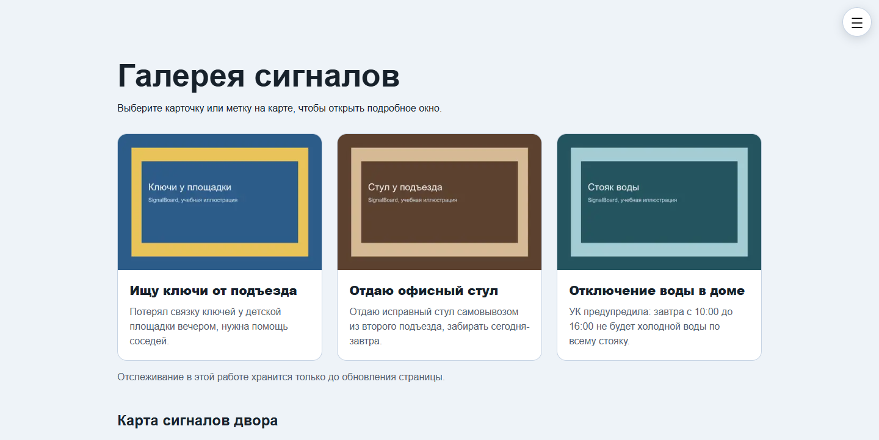
Рисунок 1 – Галерея на ширине 1440 CSS px
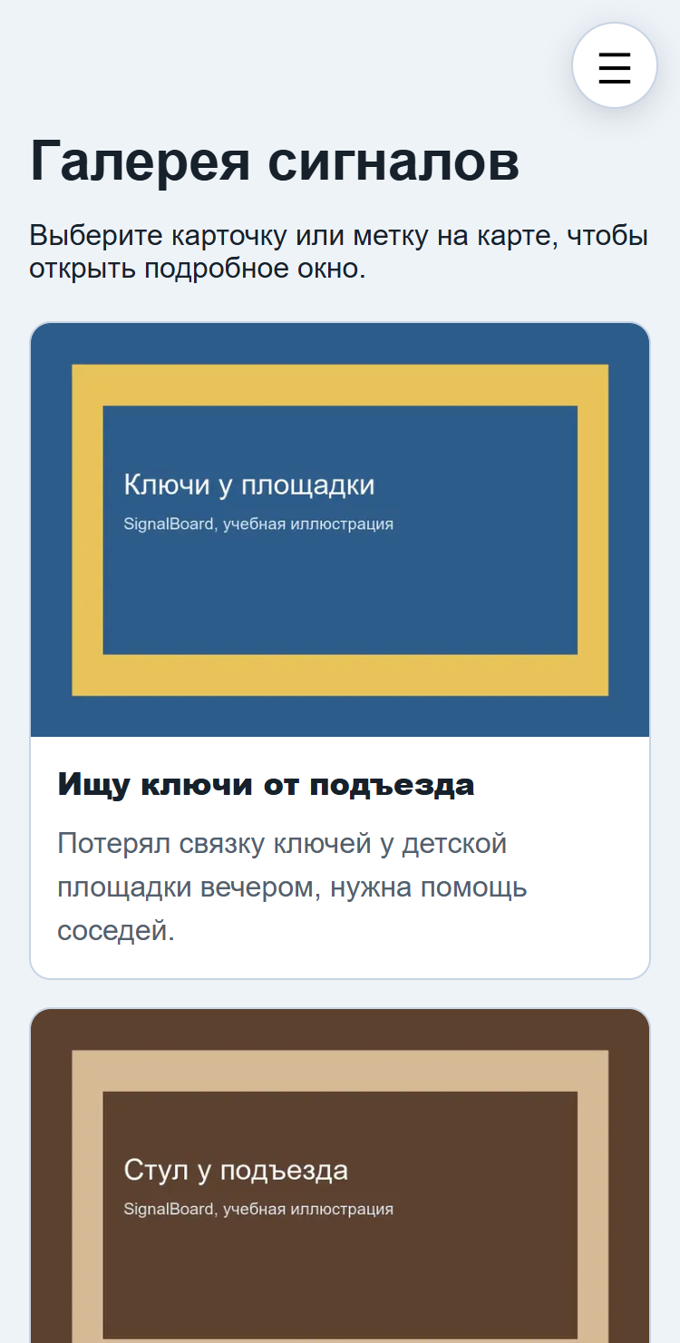
Рисунок 2 – Галерея на ширине 375 CSS px
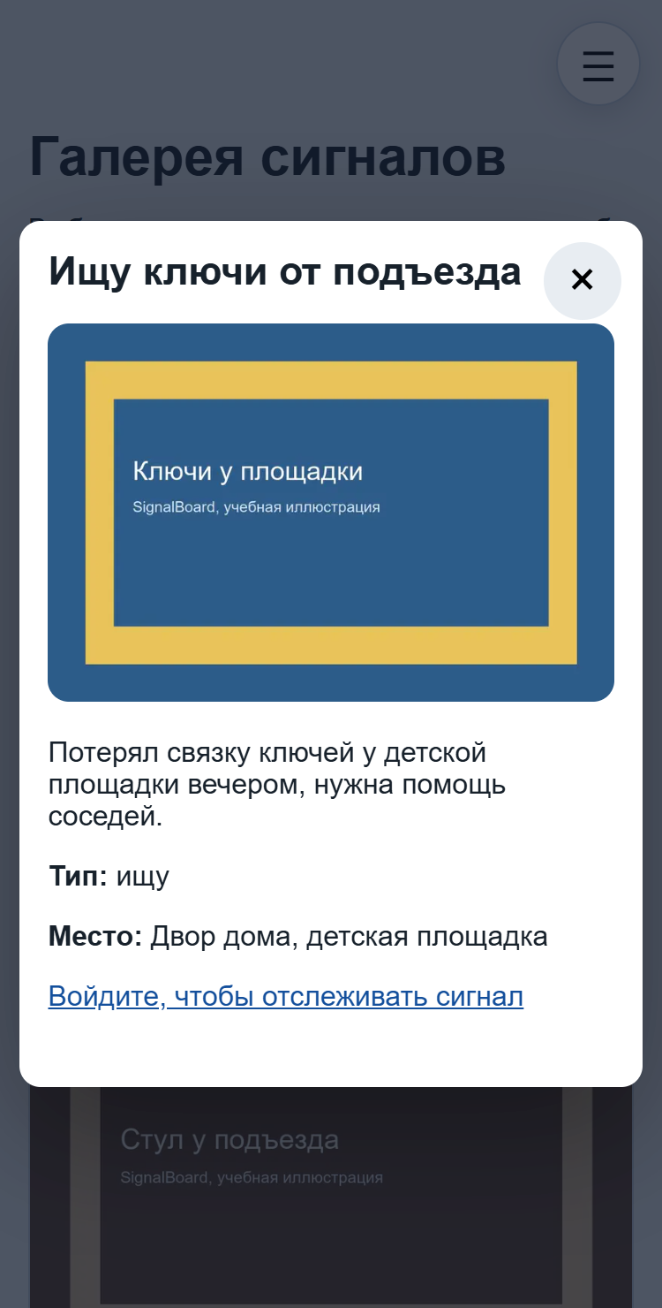
Рисунок 3 – Модальное окно на узком экране 375 CSS px
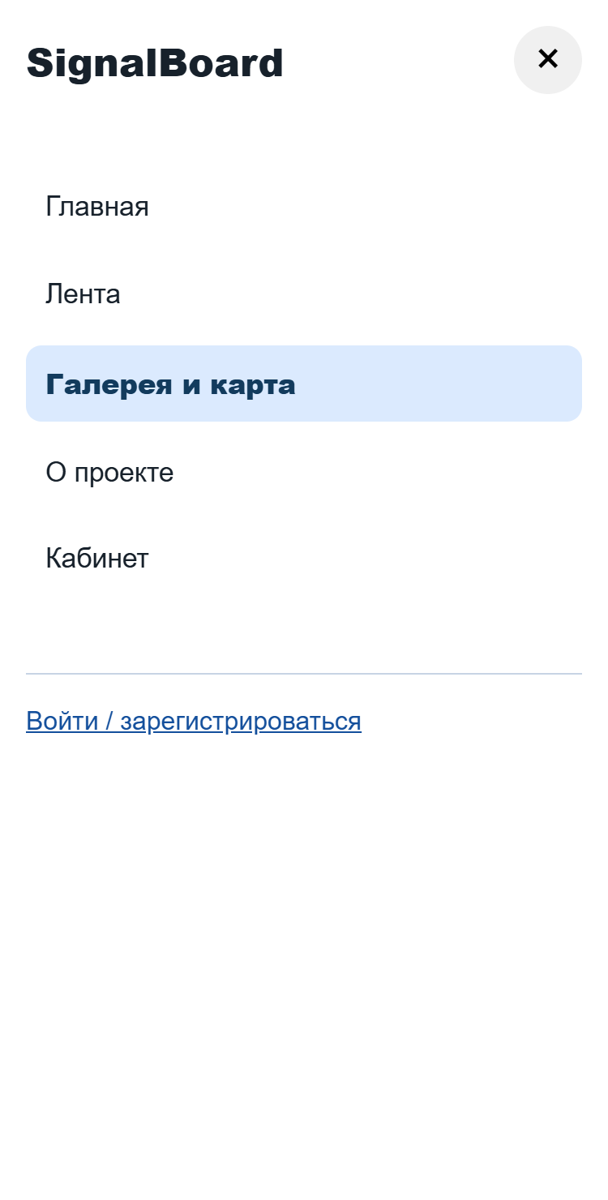
Рисунок 4 – Открытое бургер-меню на узком экране
Карта после изменения ширины. Окно браузера было сужено с 1440 до 800 CSS px без перезагрузки. Контейнер карты изменил размер вместе с сеткой, ResizeObserver сработал и вызвал fitToViewport. Без собственного ключа API Яндекс Карт не загружается, поэтому на снимке виден контейнер и сообщение о ключе. Снимок с загруженной картой выполняется после записи ключа в .env.local.
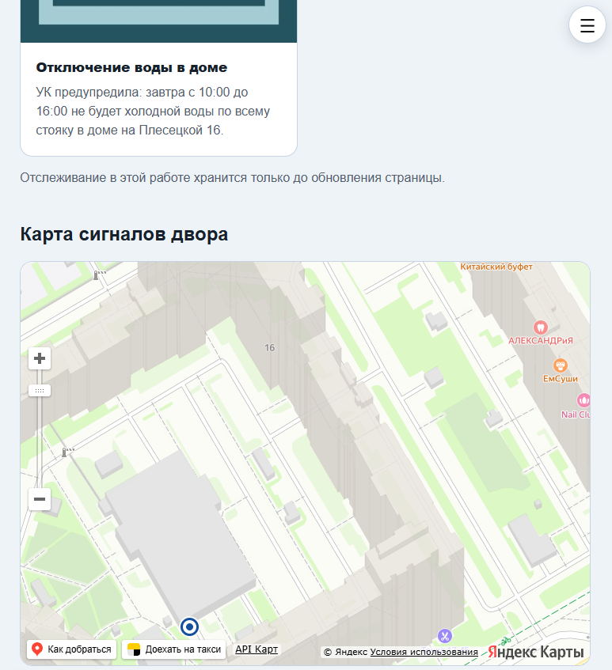
Рисунок 5 – Раздел карты после сужения окна до 800 CSS px
Проверка масштаба 200 %. Масштаб 200 % при окне шириной 1280 px соответствует viewport 640 CSS px. На этой ширине scrollWidth = 640 и clientWidth = 640: горизонтальной прокрутки нет, текст не обрезается, кнопка меню и карточки остаются доступными.
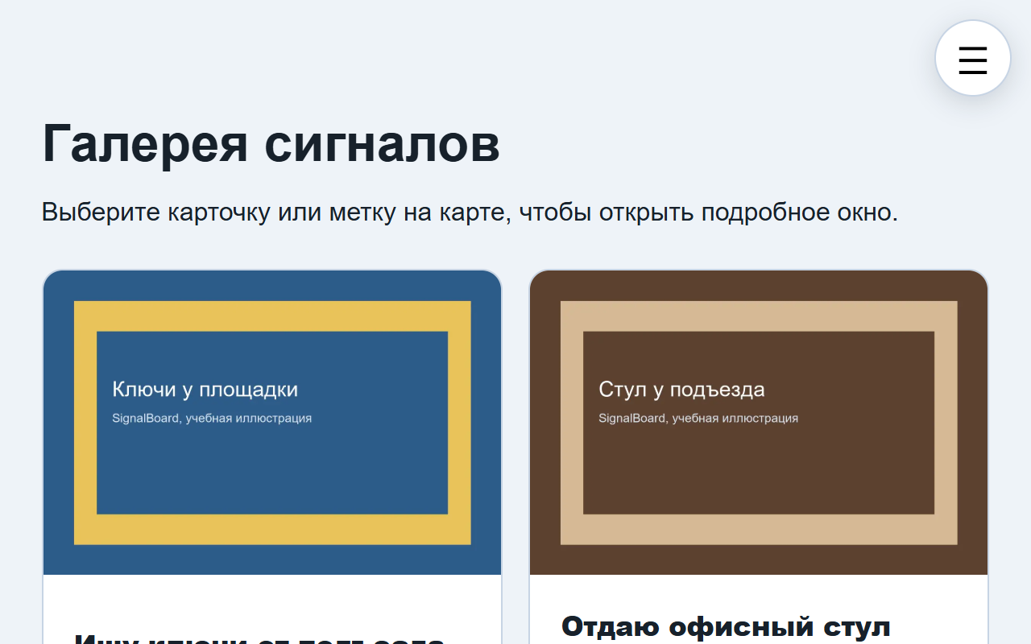
Рисунок 7 – Галерея при масштабе 200 %
Конфигурация Lighthouse. Режим Navigation, устройство Mobile, троттлинг simulated (по умолчанию), категории Performance, Accessibility, Best Practices и SEO. Проверялась production-сборка (npm run build и npm run start), расширения браузера не участвовали (чистый headless-профиль). Конфигурация всех шести запусков одинакова.
Таблица 2 – Исходные результаты Lighthouse
Запуск | Perf. | Access. | Best Pr. | SEO | LCP | TBT | CLS
Исходный 1 | 98 | 95 | 79 | 100 | 2351 мс | 44 мс | 0
Исходный 2 | 99 | 95 | 100 | 100 | 2185 мс | 48 мс | 0
Исходный 3 | 99 | 95 | 100 | 100 | 2153 мс | 34 мс | 0
Медиана | 99 | 95 | 100 | 100 | 2185 мс | 44 мс | 0


Рисунок 8 – Исходный Lighthouse-отчёт (медианный запуск)
Подтверждённые проблемы, выбранные для исправления:
– aria-prohibited-attr (Accessibility) – у div-контейнера карты был атрибут aria-label без роли; для элемента без роли доступное имя запрещено и скринридер его не объявляет;
– lcp-lazy-loaded (Performance) – изображение первой карточки, являющееся Largest Contentful Paint, загружалось лениво (loading="lazy" по умолчанию у next/image) и запрашивалось позже необходимого;
– lcp-discovery-insight, пункт «fetchpriority=high should be applied» (Performance) – LCP-изображению не был назначен высокий приоритет загрузки.
Внесённые исправления:
– контейнеру карты добавлен role="region", после чего aria-label стал допустимым и карта объявляется как именованная область;
– для первой карточки галереи задан loading="eager", остальные карточки оставлены ленивыми – предзагрузка всех изображений конкурировала бы за сеть;
– для первой карточки задан fetchPriority="high", остальные получают "auto".
Аудиты render-blocking-resources, unused-javascript и legacy-javascript относятся к служебным CSS- и JS-чанкам самого фреймворка Next.js, а не к коду приложения; их исправление потребовало бы изменения конфигурации сборки, поэтому они зафиксированы как известные и не исправлялись.
Таблица 3 – Итоговые результаты Lighthouse
Запуск | Perf. | Access. | Best Pr. | SEO | LCP | TBT | CLS
Итоговый 1 | 99 | 100 | 79 | 100 | 2156 мс | 22 мс | 0
Итоговый 2 | 99 | 100 | 100 | 100 | 2148 мс | 30 мс | 0
Итоговый 3 | 99 | 100 | 100 | 100 | 2138 мс | 26 мс | 0
Медиана | 99 | 100 | 100 | 100 | 2148 мс | 26 мс | 0


Рисунок 9 – Итоговый Lighthouse-отчёт (медианный запуск)
Таблица 4 – Сравнение медиан до и после исправлений
Показатель | До | После
Performance | 99 | 99
Accessibility | 95 | 100
Best Practices | 100 | 100
SEO | 100 | 100
LCP | 2185 мс | 2148 мс
TBT | 44 мс | 26 мс
CLS | 0 | 0

Accessibility вырос с 95 до 100 за счёт устранения aria-prohibited-attr. Аудиты lcp-lazy-loaded и lcp-discovery-insight перестали быть failed. Performance остался 99: приложение небольшое и работает на локальном сервере, поэтому LCP около 2,2 с определяется в основном моделью simulated-троттлинга, а разница медиан LCP и TBT между сериями находится в пределах разброса запусков. CLS равен нулю благодаря aspect-ratio у областей изображений. Регрессий функциональности нет: модальное окно, меню и карта проверены вручную после исправлений.
Лабораторные и полевые данные. Lighthouse даёт лабораторные (lab) данные: один запуск на конкретной машине с эмуляцией устройства и сети. Полевые (field) данные собираются у реальных пользователей (например, Chrome UX Report) на разных устройствах и сетях и отражают 75-й перцентиль. Поэтому локальный аудит помогает найти и воспроизвести проблемы, но не заменяет полевые метрики; INP Lighthouse не измеряет вовсе, так как для него нужно реальное взаимодействие, и использует TBT как лабораторный индикатор отзывчивости.
Проверка кода. Команды npm run lint и npm run build выполнены после всех исправлений и завершились без ошибок (рисунки 10–11).
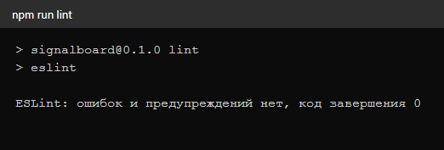
Рисунок 10 – Результат npm run lint
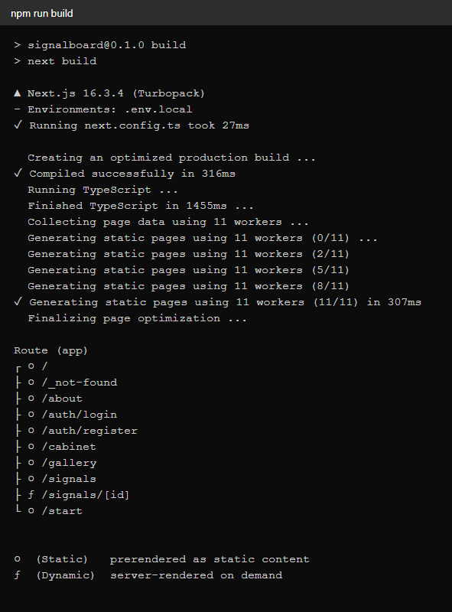
Рисунок 11 – Результат npm run build

4 Вывод
В ходе работы клиентская часть SignalBoard сделана адаптивной по принципу mobile-first: сетка карточек перестраивается через auto-fit и minmax() без дублирования разметки, размеры заданы через clamp() и относительные единицы, изображения получили корректный sizes и резерв пропорций, модальное окно и меню учитывают динамическую высоту 100dvh и безопасные области, карта пересчитывается через ResizeObserver и fitToViewport, hover включается только для точного указателя, учтён prefers-reduced-motion. Ручная проверка на пяти контрольных ширинах и при масштабе 200 % не выявила горизонтальной прокрутки. По результатам трёх исходных и трёх итоговых Lighthouse-запусков устранены три подтверждённые проблемы, медиана Accessibility выросла с 95 до 100. Проект проходит npm run lint и npm run build.

ПРИЛОЖЕНИЕ А
Листинг с кодом программы
Файл app/layout.tsx
import type { Metadata, Viewport } from "next";
import type { ReactNode } from "react";
import DemoAuthProvider from "./providers/DemoAuthProvider";
import BurgerMenu from "./ui/BurgerMenu/BurgerMenu";
import "./globals.css";

export const metadata: Metadata = {
title: "SignalBoard",
description: "Доска локальных сигналов соседям",
};

export const viewport: Viewport = {
themeColor: "#eef3f8",
colorScheme: "light",
};

export default function RootLayout({
children,
}: Readonly<{ children: ReactNode }>) {
return (
<html lang="ru">
<body>
<DemoAuthProvider>
<BurgerMenu />
{children}
</DemoAuthProvider>
</body>
</html>
);
}
Файл app/globals.css
:root {
--page-max: 72rem;
--page-inline: clamp(1rem, 4vw, 3rem);
--surface: #ffffff;
--background: #eef3f8;
--text: #17212b;
--muted: #52606d;
--border: #c7d4e4;
--accent: #134f9c;
--focus: #005fcc;
}

*,
*::before,
*::after {
box-sizing: border-box;
}

html {
color-scheme: light;
background: var(--background);
}

body {
min-width: 20rem;
margin: 0;
background: var(--background);
color: var(--text);
font-family: Arial, Helvetica, sans-serif;
}

main {
width: min(var(--page-max), 100%);
margin-inline: auto;
padding: clamp(4.5rem, 8vw, 6rem) var(--page-inline) 4rem;
}

h1 {
margin-block: 0 1rem;
font-size: clamp(1.9rem, 5vw, 3.25rem);
line-height: 1.1;
text-wrap: balance;
}

img,
svg,
video,
canvas {
max-width: 100%;
}

button,
a,
input,
select,
textarea {
font: inherit;
}

a {
color: var(--accent);
}

button {
cursor: pointer;
}

:focus-visible {
outline: 0.25rem solid var(--focus);
outline-offset: 0.2rem;
}

.eyebrow {
margin-bottom: 8px;
font-weight: 800;
letter-spacing: 0.08em;
text-transform: uppercase;
}

.lead {
max-width: 680px;
font-size: clamp(1.05rem, 2vw, 1.25rem);
line-height: 1.6;
}

.primary-link {
display: inline-block;
margin-top: 16px;
padding: 12px 18px;
border-radius: 10px;
background: var(--accent);
color: #ffffff;
font-weight: 700;
text-decoration: none;
}

.feature-list,
.card-grid {
display: grid;
grid-template-columns: repeat(auto-fit, minmax(min(100%, 15rem), 1fr));
gap: clamp(0.9rem, 2.5vw, 1.5rem);
}

.feature-card,
.card {
min-width: 0;
padding: 22px;
border: 1px solid var(--border);
border-radius: 14px;
background: var(--surface);
}

.form-page {
max-width: 620px;
}

.auth-form {
display: grid;
gap: 10px;
margin: 24px 0;
padding: 24px;
border-radius: 14px;
background: var(--surface);
}

.auth-form input {
min-height: 44px;
padding: 8px 10px;
border: 1px solid #8d99a6;
border-radius: 8px;
}

.auth-form button {
min-height: 44px;
margin-top: 10px;
border: 0;
border-radius: 8px;
background: var(--accent);
color: #ffffff;
font-weight: 700;
}

.demo-warning {
padding: 12px 14px;
border-left: 4px solid #c67c00;
background: #fff4d6;
}

.form-error {
color: #9b1c1c;
font-weight: 700;
}

.profile-list {
display: grid;
grid-template-columns: minmax(4rem, 6.25rem) 1fr;
gap: 8px 16px;
max-width: 520px;
}

.profile-list dt {
font-weight: 700;
}

.profile-list dd {
margin: 0;
overflow-wrap: anywhere;
}

@media (prefers-reduced-motion: reduce) {
*,
*::before,
*::after {
scroll-behavior: auto !important;
animation-duration: 0.01ms !important;
animation-iteration-count: 1 !important;
transition-duration: 0.01ms !important;
}
}
Файл app/gallery/_components/SignalsGallery.tsx
"use client";

import Image from "next/image";
import { useCallback, useState } from "react";
import { neighborSignals, type NeighborSignal } from "../../data/signals";
import PhotoMap from "./PhotoMap";
import PhotoModal from "./PhotoModal";
import styles from "./SignalsGallery.module.css";

export default function SignalsGallery() {
const [selected, setSelected] = useState<NeighborSignal | null>(null);
const [trackedIds, setTrackedIds] = useState<Set<string>>(
() => new Set<string>(),
);
const [returnFocusTo, setReturnFocusTo] = useState<HTMLButtonElement | null>(null);

function openFromCard(signal: NeighborSignal, button: HTMLButtonElement) {
setReturnFocusTo(button);
setSelected(signal);
}

const openFromMap = useCallback((signal: NeighborSignal) => {
setReturnFocusTo(null);
setSelected(signal);
}, []);

function closeModal() {
setSelected(null);
}

function toggleTracked(id: string) {
setTrackedIds((current) => {
const next = new Set(current);
if (next.has(id)) next.delete(id);
else next.add(id);
return next;
});
}

return (
<>
<div className={styles.grid}>
{neighborSignals.map((signal, index) => (
<button
className={styles.card}
type="button"
key={signal.id}
onClick={(event) => openFromCard(signal, event.currentTarget)}
>
<span className={styles.imageWrap}>
<Image
src={signal.image}
alt={signal.imageAlt}
fill
sizes="(max-width: 47.99rem) calc(100vw - 2rem), (max-width: 74.99rem) 45vw, 22rem"
className={styles.image}
loading={index === 0 ? "eager" : "lazy"}
fetchPriority={index === 0 ? "high" : "auto"}
/>
</span>
<span className={styles.cardBody}>
<span className={styles.title}>{signal.title}</span>
<span className={styles.summary}>{signal.summary}</span>
</span>
</button>
))}
</div>

<p className={styles.demoNote}>
Отслеживание в этой работе хранится только до обновления страницы.
</p>

<PhotoMap signals={neighborSignals} onSelect={openFromMap} />

{selected ? (
<PhotoModal
signal={selected}
isTracked={trackedIds.has(selected.id)}
onToggleTracked={() => toggleTracked(selected.id)}
onClose={closeModal}
returnFocusTo={returnFocusTo}
/>
) : null}
</>
);
}
Файл app/gallery/_components/SignalsGallery.module.css
.grid {
display: grid;
grid-template-columns: repeat(auto-fit, minmax(min(100%, 15rem), 1fr));
gap: clamp(0.9rem, 2.5vw, 1.5rem);
margin-top: clamp(1.25rem, 4vw, 2rem);
}

.card {
display: grid;
min-width: 0;
overflow: hidden;
padding: 0;
border: 1px solid var(--border);
border-radius: clamp(0.75rem, 2vw, 1rem);
background: var(--surface);
color: inherit;
text-align: left;
cursor: pointer;
transition: transform 160ms ease, box-shadow 160ms ease;
}

.imageWrap {
position: relative;
display: block;
aspect-ratio: 3 / 2;
overflow: hidden;
background: #d9dde2;
}

.image {
object-fit: cover;
}

.cardBody {
display: grid;
gap: 0.6rem;
padding: clamp(0.9rem, 3vw, 1.2rem);
}

.title,
.summary {
min-width: 0;
overflow-wrap: anywhere;
}

.title {
font-size: clamp(1.05rem, 2vw, 1.25rem);
font-weight: 800;
}

.summary {
color: var(--muted);
line-height: 1.5;
}

.demoNote {
margin: 18px 0 32px;
color: var(--muted);
}

@media (hover: hover) and (pointer: fine) {
.card:hover {
transform: translateY(-0.15rem);
box-shadow: 0 0.8rem 1.8rem rgb(15 23 42 / 14%);
}
}

@media (min-width: 48rem) {
.grid {
grid-template-columns: repeat(auto-fit, minmax(16rem, 1fr));
}
}
Файл app/gallery/_components/PhotoModal.module.css
.overlay {
position: fixed;
inset: 0;
z-index: 3000;
display: grid;
place-items: center;
padding: clamp(0.5rem, 3vw, 1.5rem);
background: rgb(15 23 42 / 72%);
}

.dialog {
position: relative;
width: min(47.5rem, 100%);
max-height: calc(100dvh - 1rem);
overflow-y: auto;
overscroll-behavior: contain;
padding: clamp(1rem, 4vw, 1.75rem);
border-radius: clamp(0.75rem, 2vw, 1rem);
background: var(--surface);
box-shadow: 0 1.5rem 4.4rem rgb(0 0 0 / 35%);
}

.dialog h2 {
margin: 0 3rem 1rem 0;
font-size: clamp(1.4rem, 4vw, 2rem);
overflow-wrap: anywhere;
}

.close {
position: absolute;
top: 0.75rem;
right: 0.75rem;
display: grid;
width: 2.75rem;
height: 2.75rem;
place-items: center;
border: 0;
border-radius: 50%;
background: #e8edf2;
font-size: 1.75rem;
line-height: 1;
}

.image {
width: 100%;
height: auto;
border-radius: 0.75rem;
object-fit: cover;
}

.actions {
display: flex;
flex-wrap: wrap;
gap: 0.75rem;
margin-top: 1rem;
}

.actions > * {
min-height: 2.75rem;
}

@media (max-width: 30rem) {
.actions {
display: grid;
}

.actions > * {
width: 100%;
}
}

@media (orientation: landscape) and (max-height: 32rem) {
.dialog {
max-height: calc(100dvh - 0.5rem);
}
}
Файл app/gallery/_components/PhotoMap.tsx
"use client";

import { useEffect, useRef, useState } from "react";
import type { NeighborSignal } from "../../data/signals";
import styles from "./PhotoMap.module.css";

type Coordinates = [number, number];

type YandexPlacemark = {
events: {
add: (eventName: string, handler: () => void) => void;
};
};

type YandexMap = {
container: {
fitToViewport: () => void;
};
setBounds: (
bounds: [Coordinates, Coordinates],
options?: { checkZoomRange?: boolean; zoomMargin?: number },
) => void;
geoObjects: {
add: (placemark: YandexPlacemark) => void;
getBounds: () => [Coordinates, Coordinates] | null;
};
destroy: () => void;
};

type YandexMapsApi = {
ready: (callback: () => void) => void;
Map: new (
container: HTMLElement,
state: { center: Coordinates; zoom: number; controls: string[] },
) => YandexMap;
Placemark: new (
coordinates: Coordinates,
properties: { hintContent: string; balloonContent: string },
options: { preset: string; iconColor: string },
) => YandexPlacemark;
};

declare global {
interface Window {
ymaps?: YandexMapsApi;
}
}

const scriptId = "signalboard-yandex-maps";
let mapsPromise: Promise<YandexMapsApi> | null = null;

function loadMaps(apiKey: string): Promise<YandexMapsApi> {
if (window.ymaps) {
return new Promise((resolve) => {
window.ymaps?.ready(() => resolve(window.ymaps as YandexMapsApi));
});
}

if (mapsPromise) return mapsPromise;

mapsPromise = new Promise((resolve, reject) => {
function resolveWhenReady() {
if (!window.ymaps) {
mapsPromise = null;
reject(new Error("Yandex Maps API is unavailable"));
return;
}

window.ymaps.ready(() => resolve(window.ymaps as YandexMapsApi));
}

const existing = document.getElementById(scriptId) as HTMLScriptElement | null;
if (existing) {
existing.addEventListener("load", resolveWhenReady, { once: true });
existing.addEventListener("error", () => reject(new Error("Map script error")), {
once: true,
});
return;
}

const script = document.createElement("script");
script.id = scriptId;
script.src = `https://api-maps.yandex.ru/2.1/?apikey=${encodeURIComponent(apiKey)}&lang=ru_RU`;
script.async = true;
script.addEventListener("load", resolveWhenReady, { once: true });
script.addEventListener(
"error",
() => {
mapsPromise = null;
reject(new Error("Map script error"));
},
{ once: true },
);
document.head.appendChild(script);
});

return mapsPromise;
}

export default function PhotoMap({
signals,
onSelect,
}: {
signals: NeighborSignal[];
onSelect: (signal: NeighborSignal) => void;
}) {
const containerRef = useRef<HTMLDivElement>(null);
const apiKey = process.env.NEXT_PUBLIC_YANDEX_MAPS_API_KEY ?? "";
const [status, setStatus] = useState<"loading" | "ready" | "error" | "no-key">(
apiKey ? "loading" : "no-key",
);

useEffect(() => {
if (!apiKey) {
return;
}

if (!containerRef.current || signals.length === 0) return;

let disposed = false;
let map: YandexMap | null = null;
let resizeObserver: ResizeObserver | null = null;

async function buildMap() {
try {
const ymaps = await loadMaps(apiKey);
if (disposed || !containerRef.current) return;

const first = signals[0];
map = new ymaps.Map(containerRef.current, {
center: [first.latitude, first.longitude],
zoom: 17,
controls: ["zoomControl"],
});

signals.forEach((signal) => {
const placemark = new ymaps.Placemark(
[signal.latitude, signal.longitude],
{
hintContent: signal.title,
balloonContent: signal.location,
},
{
preset: "islands#circleDotIcon",
iconColor: "#134f9c",
},
);

placemark.events.add("click", () => onSelect(signal));
map?.geoObjects.add(placemark);
});

const bounds = map.geoObjects.getBounds();
if (bounds) {
map.setBounds(bounds, { checkZoomRange: true, zoomMargin: 40 });
}

if (containerRef.current && typeof ResizeObserver !== "undefined") {
resizeObserver = new ResizeObserver(() => {
map?.container.fitToViewport();
});
resizeObserver.observe(containerRef.current);
}

setStatus("ready");
} catch {
if (!disposed) setStatus("error");
}
}

void buildMap();

return () => {
disposed = true;
resizeObserver?.disconnect();
map?.destroy();
};
}, [apiKey, onSelect, signals]);

return (
<section className={styles.section} aria-labelledby="map-title">
<h2 id="map-title">Карта сигналов двора</h2>

{status === "no-key" ? (
<p className={styles.status}>
Добавьте NEXT_PUBLIC_YANDEX_MAPS_API_KEY в файл .env.local.
</p>
) : null}

{status === "error" ? (
<p className={styles.status}>Не удалось загрузить карту.</p>
) : null}

{status === "loading" ? (
<p className={styles.status}>Карта загружается…</p>
) : null}

<div
ref={containerRef}
className={styles.canvas}
role="region"
aria-label="Интерактивная карта локальных сигналов"
/>
</section>
);
}
Файл app/gallery/_components/PhotoMap.module.css
.section {
margin-top: clamp(2rem, 6vw, 3rem);
}

.canvas {
width: 100%;
height: clamp(18rem, 58vh, 32rem);
overflow: hidden;
border: 1px solid var(--border);
border-radius: clamp(0.75rem, 2vw, 1rem);
background: #dbe3ea;
}

.status {
padding: 0.75rem 0.9rem;
border-left: 0.25rem solid var(--accent);
background: #e9f2f8;
overflow-wrap: anywhere;
}

@media (max-width: 30rem) {
.canvas {
height: min(65dvh, 24rem);
border-radius: 0.6rem;
}
}
Файл app/ui/BurgerMenu/styles.module.css
.openButton {
position: fixed;
top: max(0.75rem, env(safe-area-inset-top));
right: max(0.75rem, env(safe-area-inset-right));
z-index: 2000;
display: grid;
width: 3rem;
height: 3rem;
place-items: center;
border: 1px solid var(--border);
border-radius: 50%;
background: var(--surface);
font-size: 1.5rem;
cursor: pointer;
pointer-events: auto;
touch-action: manipulation;
box-shadow: 0 4px 16px rgb(15 23 42 / 16%);
}

.openButton[aria-expanded="true"] {
visibility: hidden;
pointer-events: none;
}

.overlay {
position: fixed;
inset: 0;
z-index: 2200;
display: flex;
justify-content: flex-end;
background: rgb(15 23 42 / 55%);
}

.panel {
width: min(26rem, 100%);
height: 100dvh;
margin-left: auto;
overflow-y: auto;
overscroll-behavior: contain;
padding: max(1rem, env(safe-area-inset-top))
max(1rem, env(safe-area-inset-right))
max(1rem, env(safe-area-inset-bottom))
1rem;
background: var(--surface);
box-shadow: -1.25rem 0 3.1rem rgb(0 0 0 / 25%);
}

.header,
.authRow {
display: flex;
align-items: center;
justify-content: space-between;
gap: 1rem;
}

.header a {
color: var(--text);
font-size: 24px;
font-weight: 800;
text-decoration: none;
}

.header button {
width: 42px;
height: 42px;
border: 0;
border-radius: 50%;
font-size: 28px;
}

.list {
display: grid;
gap: 0.6rem;
margin: clamp(2rem, 8vh, 3rem) 0;
padding: 0;
list-style: none;
}

.list a {
display: block;
min-height: 2.75rem;
padding: 0.75rem;
border-radius: 0.6rem;
color: inherit;
font-size: clamp(1.05rem, 4vw, 1.25rem);
text-decoration: none;
}

.list a[aria-current="page"] {
background: #dbeafe;
color: #123b5d;
font-weight: 800;
}

.authRow {
padding-top: 20px;
border-top: 1px solid var(--border);
}

@media (max-width: 30rem) {
.panel {
width: 100%;
}

.authRow {
align-items: stretch;
flex-direction: column;
}
}

